Witam serdecznie
Drodzy Rodzice, Kochane Przedszkolaki…
Dziękuję za wasze zaangażowanie w realizowanie zadań i dokumentowanie wszelkich działań. Dziękuję za wysyłane zdjęcia i pozdrowienia. Wysyłam kolejną partię materiału. Oczywiście po raz kolejny powtarzam, że nie trzeba realizować wszystkiego. Doskonale rozumiem, że czasem ciężko wszystko „ogarnąć”. Ważne żeby codziennie cokolwiek zrobić. Wypełnić karty pracy, trochę poczytać czy powtórzyć liczenie.
W tym tygodniu będziemy poznawać różne regiony Polski, „spacerować” po naszej najbliższej okolicy i obchodzić Święto Flagi

PONIEDZIAŁEK 27.04.
TEMAT: MOJA MIEJSCOWOŚĆ, MÓJ REGION- małe miasteczko.

- Poranna gimnastyka:
https://www.youtube.com/watch?v=oUFKW4OjhiM
- Zapoznanie z mapą regionów. Odpowiedź na pytanie do jakiego regionu należy nasza gmina?
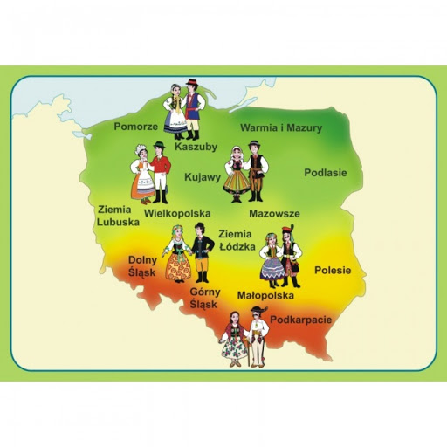
- Oglądanie zdjęć przedstawiających zdjęcia z miejscowości naszej gminy:
http://www.trzciana.pl/zabytki.html
http://trzciana.pl/gmina.html

- Słuchanie wiersza M. S. Zaremby „ Małe miasteczko”. Rozwijanie mowy, wskazywanie różnic między miastem, a wsią.
W małym miasteczku nie ma wieżowców,
schodów ruchomych ni zoo,
lecz drzew tu więcej, kwiatów i ptaków,
które śpiewają wesoło.
Dokoła rynku stoi rząd domów
w siedmiu kolorach tęczy;
ruch jest nieduży, spokojnie, miło,
czasami pszczoła zabrzęczy.
Czyste powietrze pachnie zielenią,
na niebie świeci słoneczko,
wszędzie jest blisko, ludzie się znają,
dbają o swoje miasteczko.

ROZMOWA NA TEMAT WIERSZA
Jak wygląda małe miasteczko?
Jakie są plusy mieszkania w małym miasteczku?
Wskazywanie różnic między miasteczkiem (wsią), a dużym miastem.

- Karty pracy cz. 4. Str. 20, 21.

- DLA CHĘTNYCH- DODATKOWE KARTY PRACY - MATEMATYKA

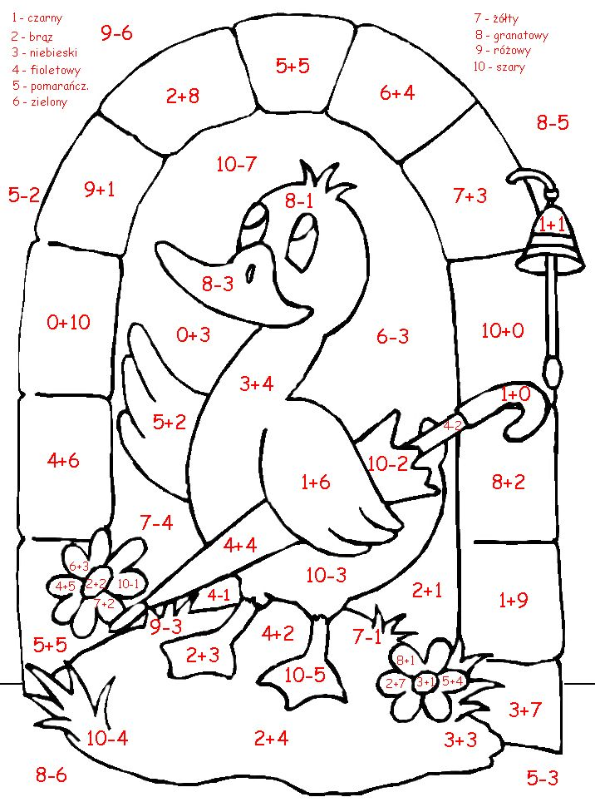
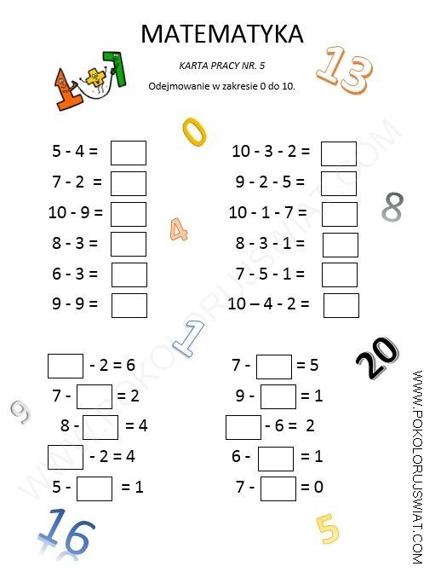

-Spacer w okolicach domu- obserwowanie najbliższej okolicy.
WTOREK 28.04.
TEMAT: MIEJSCA , KTÓRE ZNAM.
- Poranna gimnastyka:
https://www.youtube.com/watch?v=-F6pCqIImZ8
- Zapoznanie z wybranymi strojami regionalnymi: KASZUBSKIM I GÓRALSKIM. Oglądanie zdjęć, prezentacji.
KASZUBSKI
https://polalech.pl/kaszubski-opis.htm
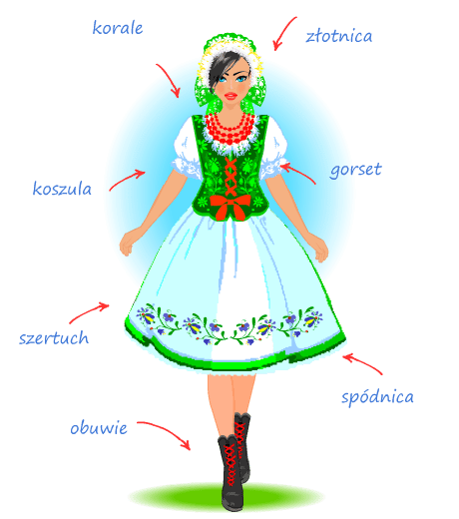
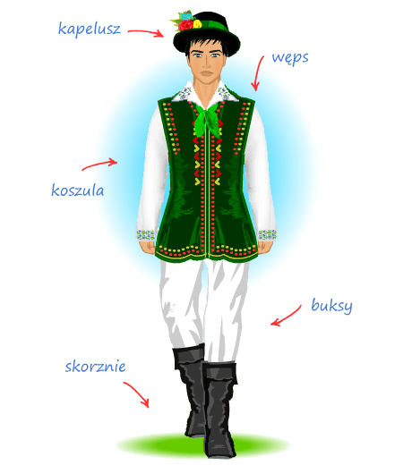

GÓRALSKI
https://polalech.pl/podhalanski.htm

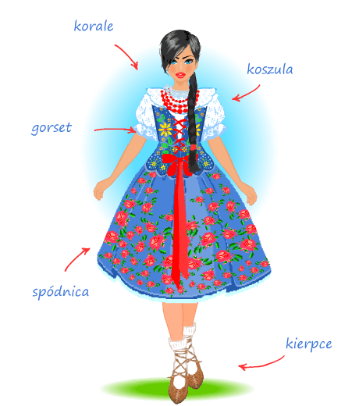
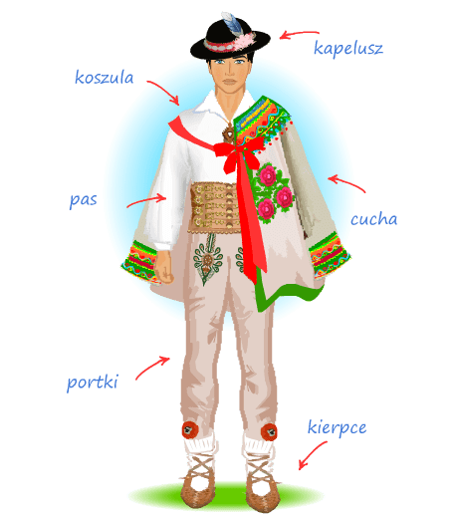
(zachęcam do skorzystania z gier i zabaw przy prezentacji strojów- linki)
- Zapoznanie z regionalnymi utworami KASZUBSKIM I GÓRALSKIM- próba śpiewu i tańca.
https://www.youtube.com/watch?v=4CVNx_9IRZ4
https://www.youtube.com/watch?v=ltRxD5c-AKI

- Karty pracy cz. 4. Str. 22.
- Karty pracy „Litery i liczby”- cz. 2 str. 75.
- DLA CHĘTNYCH- DODATKOWE KARTY PRACY- ĆWICZENIA GRAFOMOTORYCZNE
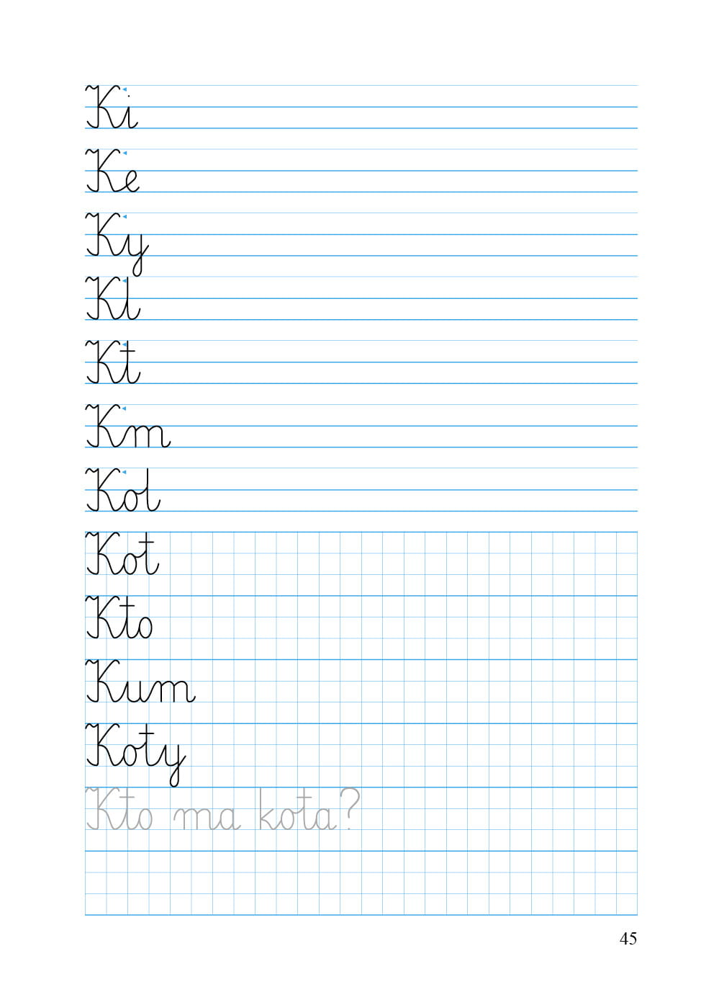
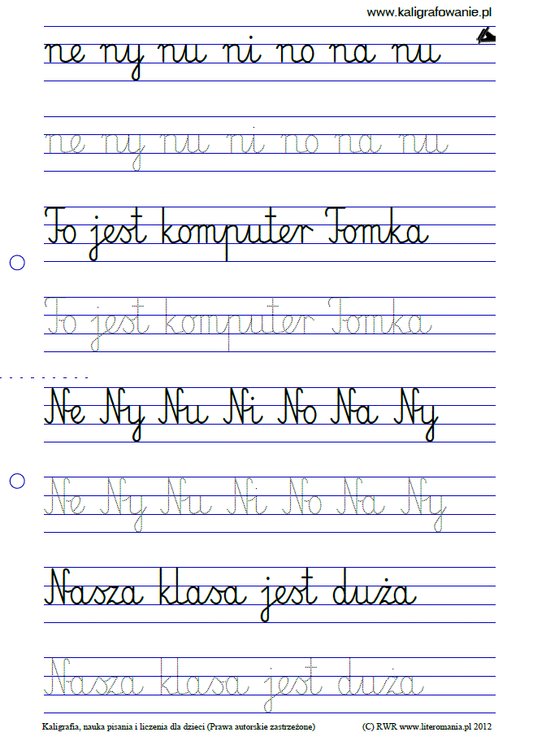
- Zabawy dowolne na świeżym powietrzu.
ŚRODA 29.04.
TEMAT: NAJPIĘKNIEJSZE MIEJSCAŚWIATA.

- Poranna gimnastyka, powtórzenie kierunków do muzyki :
https://www.youtube.com/watch?v=MG6iPAU2b0I

https://www.youtube.com/watch?v=mO03jLcA2XM

- Oglądanie ilustracji- przedstawienie regionalnego STROJU KRAKOWSKIEGO.

KRAKOWSKI
https://polalech.pl/krakowski-opis.htm
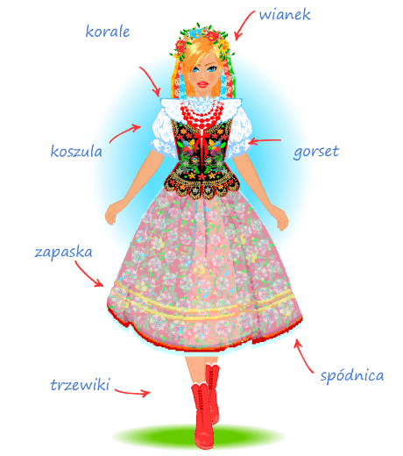
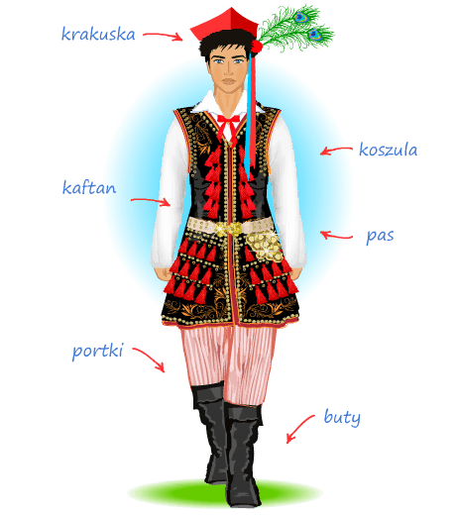

- Słuchanie i próba tańca: KRAKOWIACZEK:
https://www.youtube.com/watch?v=nOW3uGG61yo
https://www.youtube.com/watch?v=ynKmNAkbkE4

- Zapoznanie z HERBEM GMINY TRZCIANA- oglądanie zdjęć.
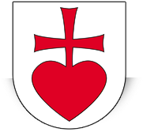
- Karty pracy cz. 4. Str. 24, 25.
- Kolorowanka- „Strój krakowski”.
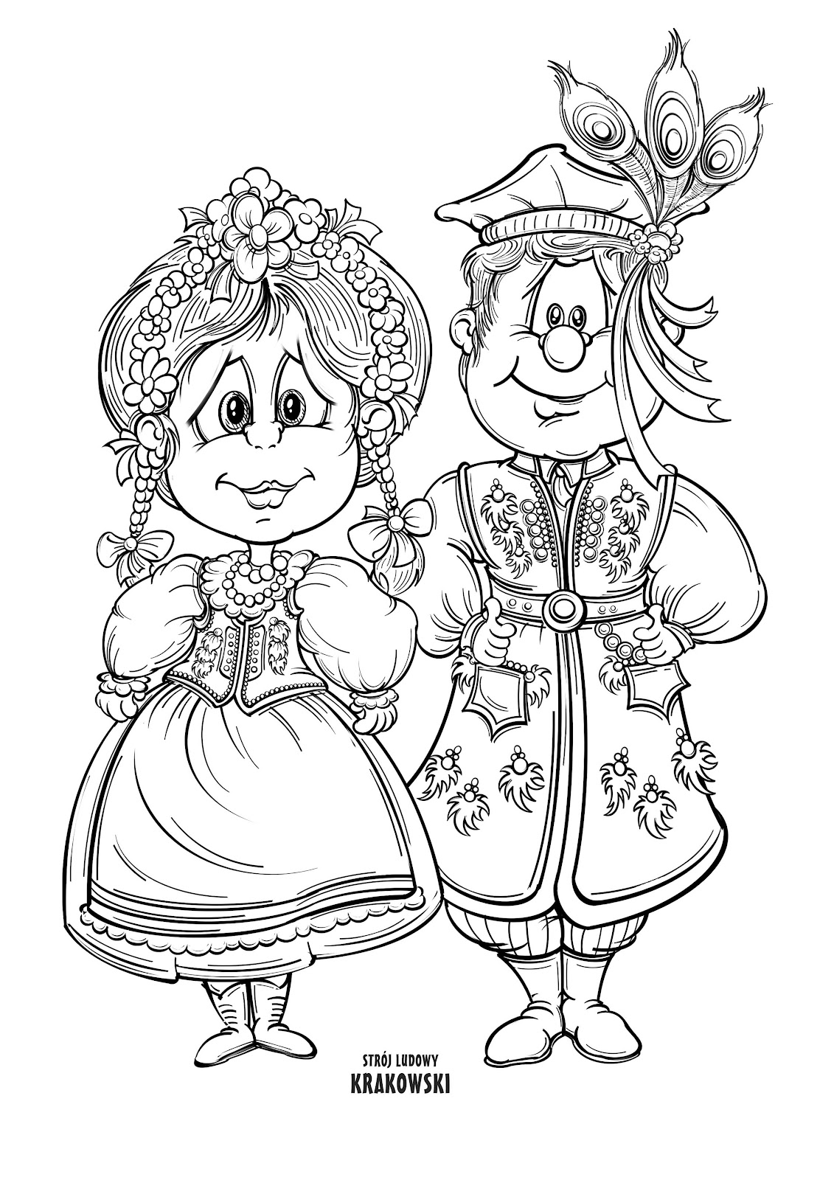
-Spacer w okolicach domu- obserwacja zjawisk przyrody.

CZWARTEK 30.04.

TEMAT: ŚWIĘTO FLAGI!!!

- Poranny taniec na rozgrzewkę:
https://www.youtube.com/watch?v=1cRo9RM5il
- Słuchanie opowiadania M. S. Zaremby” Dzień Flagi”- rozmowa na temat tekstu. Rozwijanie mowy, wdrażanie do bycia patriotą.
W przedszkolu gruchnęła wieść, że zbliża się Dzień Flagi Rzeczypospolitej Polskiej i wszystkie przedszkolaki będą malować chorągiewki.
– A po co? – spytała Lenka.
– Na jaki kolor? – chciał wiedzieć Alan.
– Na czerwony – powiedział Szymek.
– Nie. Na biały – sprostowała Ada.
– A po co? – ponownie spytała Lenka.
– Będziemy z nimi maszerować. Flagi byłyby dla was za ciężkie – wyjaśniła pani.
– Tylko wojsko maszeruje. My nie jesteśmy wojskiem – zauważył Alan.
Ale jesteśmy Polakami, a to dzień poświęcony naszej polskiej fladze. Z tej okazji możemy
nawet maszerować – powiedziała z uśmiechem pani. – Drugiego maja przemaszerujemy przez
całe osiedle.
– Dostaniemy prezenty? – zapytał Hubert.
– To Dzień Flagi, a nie Dzień Dziecka – zauważył Szymek.
Hubert się naburmuszył. Jednak musiał przyznać, że Szymek ma rację. Jeśli już wręczać
prezenty, to polskiej fladze, a nie przedszkolakom, którzy z pewnością nie są ani flagami, ani
chorągiewkami.
Wszyscy lubią malować, więc chwilę później Ada, jej koleżanki i koledzy z zapałem przystąpili do pracy. Jednak malowanie chorągiewek nie było wcale proste. Wymagało szczególnej
uwagi. Ci, którzy się zagapili i zamalowali na czerwono więcej niż połowę chorągiewki, musieli
malować od nowa. Bo przecież chorągiewka w polskich barwach powinna być tylko w połowie czerwona. Ada też nie od razu była zadowolona ze swojej pracy.
– Dobrze, że na chorągiewkach nie trzeba malować komarów. Komary są strasznie trudne do wykonania – pocieszyła ją Lenka.
– Muchy też – dodała Ada. I poczuła ulgę, że nie musi malować ani mrówek, ani much, tylko czerwony pas na białej chorągiewce. W Dniu Flagi przedszkolaki z przedszkola Ady wzięły udział w radosnym marszu po osiedlu. Każde dziecko niosło dumnie własnoręcznie wykonaną biało-czerwoną chorągiewkę. Dzieci machały nimi, aż furczało. Ada widziała las rąk przed sobą i czuła, że wszyscy, ona także, robią coś bardzo ważnego. Żałowała, że nie widzą jej rodzice i Olek, i babcia z dziadkiem. Przechodnie z podziwem patrzyli na maszerujących.
– O, widzę, że mali Polacy też świętują – pochwaliła ich jakaś pani w sukience w paski. Ada czuła dumę, że mieszka w Polsce, że maszeruje z biało-czerwoną chorągiewką i że jest Polką – może trochę małą, ale co tam: przecież kiedyś urośnie.
– Będę wtedy maszerowała z dużą flagą, żeby było ją widać aż z kosmosu – powiedziała.
– Nasze chorągiewki też widać – zapewniła ją Lenka. Ada i Lena podniosły swoje chorągiewki jeszcze wyżej i pomachały kosmonautom i kosmitom. Niech wiedzą, że polska flaga świętuje, a z nią świętują mali Polacy.

Rodzic rozmawia z dzieckiem na temat opowiadania.
− Po co przedszkolaki malowały flagi?
− Jak czuła się Ada, maszerując 2 maja z kolegami i koleżankami i machając chorągiewką?
− Z czego była dumna?

- Oglądanie filmiku o polskich symbolach narodowych:
https://www.youtube.com/watch?v=DCwEJ9tHt5c

- Wykonanie pracy plastycznej „FLAGA POLSKI”- ćwiczenie zdolności manualnych.

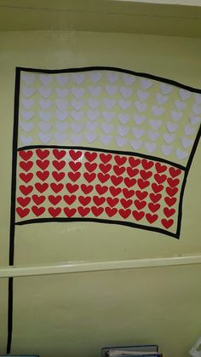
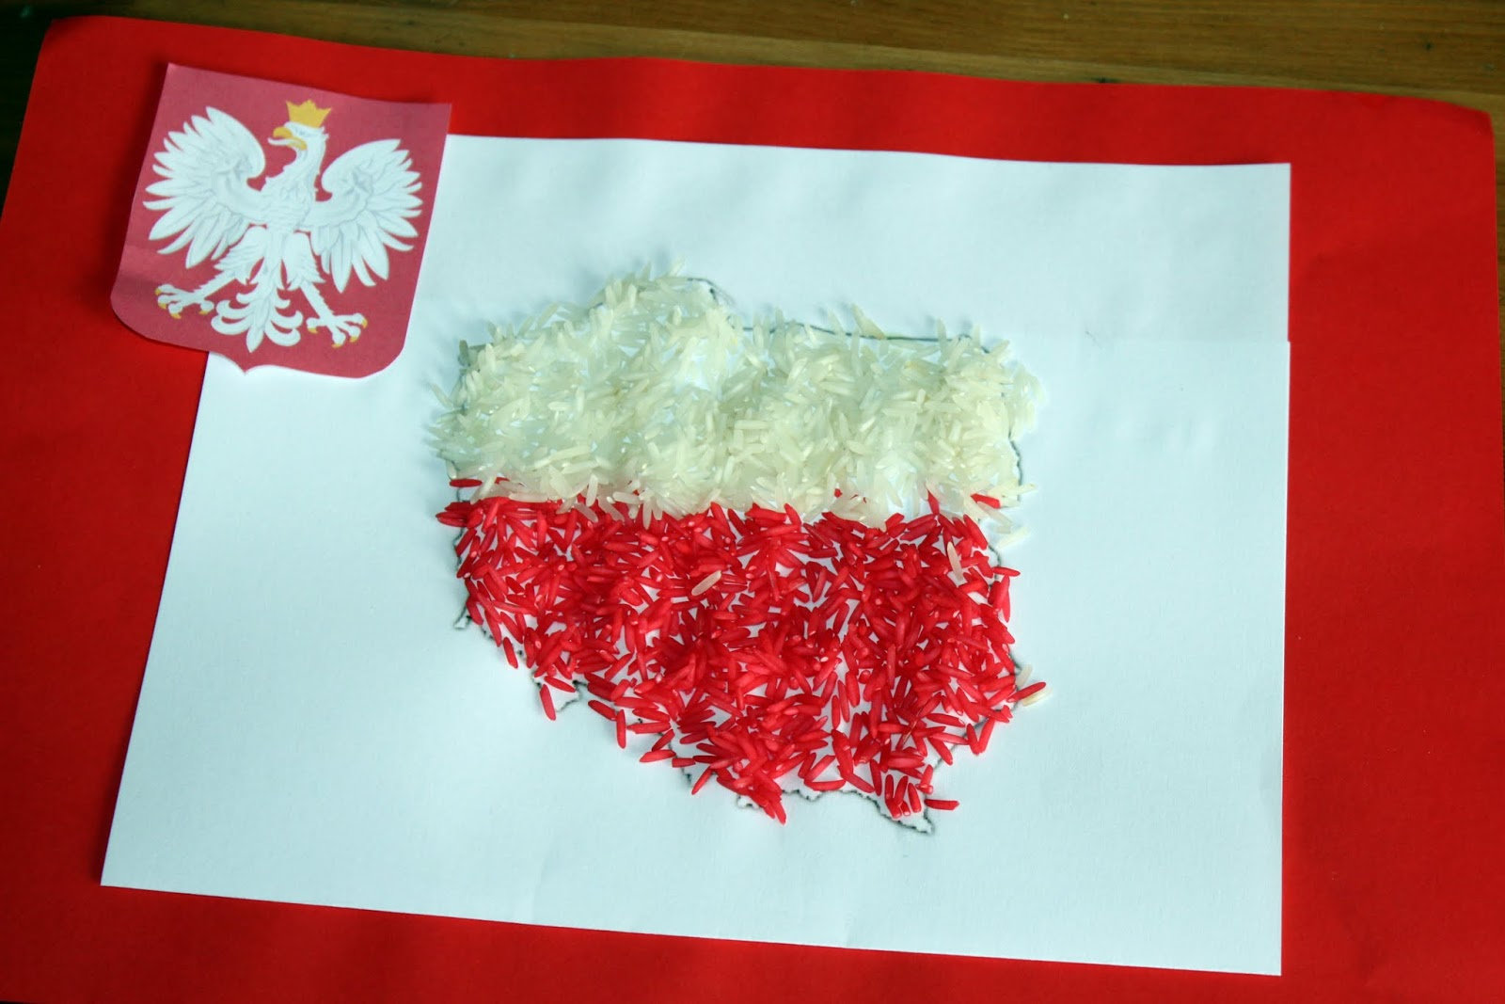
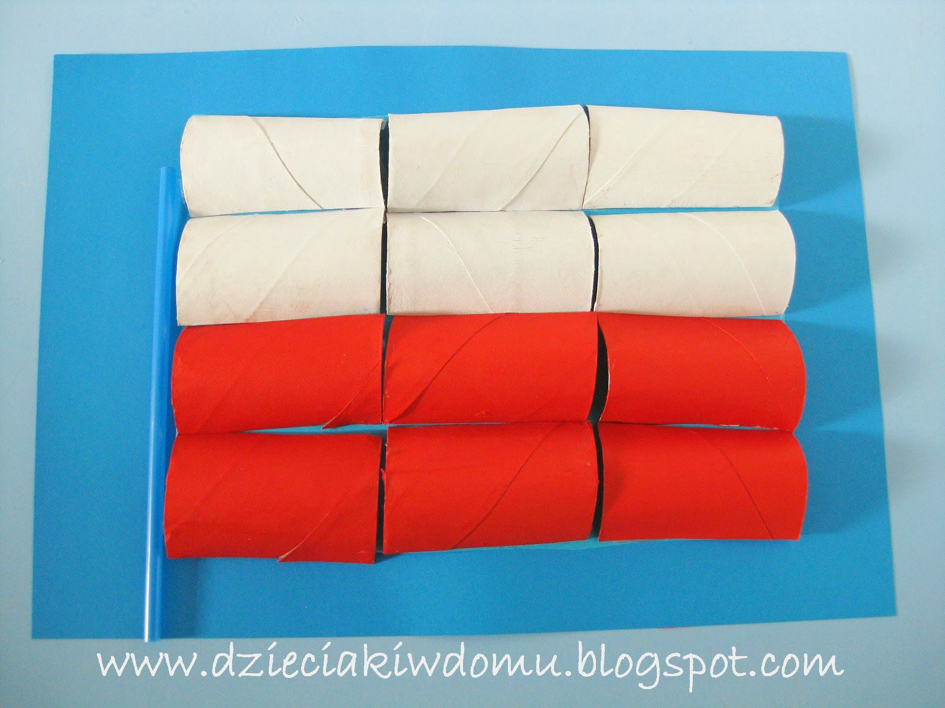
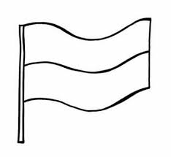
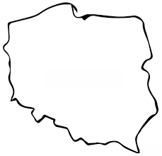
- Słuchanie i próba śpiewu piosenki o fladze narodowej:
https://www.youtube.com/watch?v=-WNmqfiHVO0
- Podręcznik strony 70-71- rozmowa na temat ilustracji; głośne czytanie tekstu.
- Spacer w okolicach domu, obserwacja zjawisk przyrody. Zabawy bieżne- chowany, berek.

